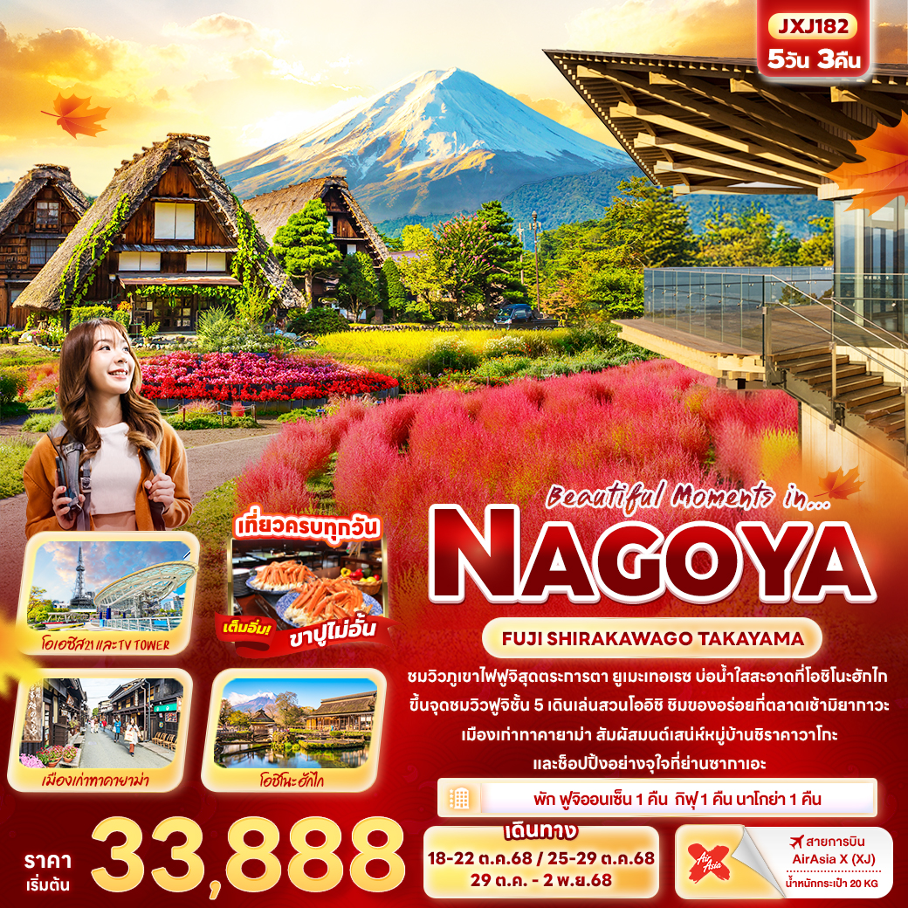

FLIGHT:
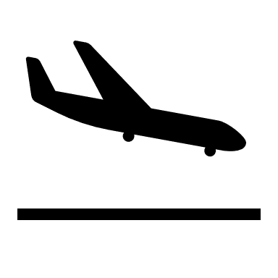

DMK NGO NGO DMK
เที่ยวบิน เวลาออก เวลาถึง
XJ638
00.45
08.25
เที่ยวบิน เวลาออก เวลาถึง
XJ639
10.30
15.20


JXJ182 Beautiful Moments in… NAGOYA

FUJI SHIRAKAWAGO TAKAYAMA 5วัน 3คืน

ชมวิวภูเขาไฟฟูจิสุดตระการตา ยุมะเทอเรซ บ่อน้ำใสสะอาดที่โอชิโนะฮักไก
ขึ้นจุดชมวิวฟูจิชั้น 5 เดินเล่นสวนโออิชิ ชิมของอร่อยที่ตลาดเช้ามิยากาวะ เมืองเก่าทาคายาม่า
สัมผัสมนต์เสน่ห์หมู่บ้านชิราคาวาโกะ และวิถีชนบทญี่ปุ่นที่เมืองซาคาเอะ
พิเศษ!! • เที่ยวครบทุกวัน!
พิเศษ!! • พักฟูจิออนเซ็น 1 คืน กิฟุ 1 คืน นาโกย่า 1 คืน
• เต็มอิ่ม! บุฟเฟ่ต์ขาปู แบบไม่อั้น



เดินทางโดยสายการบิน AirAsia X (XJ) น้ำหนักสัมภาระโหลดใต้ท้องเครื่อง 20 kg. / CARRY ON 7 kg.
วันที่ | โปรแกรมท่องเที่ยว | เช้า | เที่ยง | เย็น | โรงแรม
1 | ท่าอากาศยานนานาชาติดอนเมือง
2 | ท่าอากาศยานนานาชาติดอนเมือง - ท่าอากาศยานนานาชาติชูบุเซ็นแทรร์ XJ638 DMK-NGO 00.45 -08.25 – จังหวัดชิซูโอกะ – นิฮงไดระ ยูเมะ เทอร์เรซ – จังหวัดยามานาชิ - หมู่บ้านโอชิโนะฮักไก - เข้าสู่ที่พัก - ฟูจิออนเซ็น |  |  |  | Fujisan Garden Hotel 3*  หรือระดับใกล้เคียงกัน
3 | ขึ้นภูเขาไฟฟูจิ สถานีที่ 5 – สวนโออิชิปาร์ค – Duty Free – จังหวัดกิฟุ - Aeon Mall |  |  |  | Hotel Koyo 3*  หรือระดับใกล้เคียงกัน
4 | จังหวัดกิฟุ - เมืองทาคายาม่า – ตลาดเช้ามิยากาวะ - ย่านเมืองเก่าทาคายาม่า – ย่านซันมาชิซูจิ - หมู่บ้านมรดกโลกชิราคาวาโกะ – จังหวัดนาโกย่า – ถนนช้อปปิ้งซากาเอะ |  |  |  | Toyoko Inn Nagoya Meiekiminami 3*  หรือระดับใกล้เคียงกัน
5 | ท่าอากาศยานนานาชาติชูบุเซ็นแทรร์ - ท่าอากาศยานนานาชาติดอนเมือง XJ639 NGO-DMK 10.30-15.20

วันเดินทาง | ราคาผู้ใหญ่  (บาท) | ราคาเด็ก  (บาท) | พักเดี่ยว/เดินทาง  ท่านเดียว เพิ่ม (บาท) | ที่นั่ง | หมายเหตุ
18-22 ตุลาคม 2568 | 34,888 | ไม่มีราคาเด็ก  (Infant ไม่เกิน 2 ปี 6,000 บาท) | 7,500 | 34
25-29 ตุลาคม 2568 | 33,888 |  |  | 34
29 ตุลาคม – 02 พฤศจิกายน 2568 | 33,888 |  |  | 34

21.00 น. พร้อมกันที่ ณ ท่าอากาศยานนานาชาติดอนเมือง อาคารอาคารผู้โดยสารระหว่างประเทศขาออก ชั้น 3 เคาน์เตอร์สายการบิน AIR ASIA X (XJ) มีเจ้าหน้าที่ของบริษัทฯ คอยอำนวยความสะดวกด้านเอกสารและติดแท็กกระเป๋าก่อนขึ้นเครื่อง
วันที่หนึ่ง ท่าอากาศยานนานาชาติดอนเมือง
นิทรรศการ Nabana No Sato Winter Illumination
วันที่สอง จังหวัดชิซูโอกะ – นิฮงไดระ ยูเมะ เทอร์เรซ – จังหวัดยามานาชิ - หมู่บ้านโอชิโนะฮักไก - เข้าสู่ที่พัก – ฟูจิ
ออนเซ็น อาหาร เที่ยง, เย็น

00.45 น. เดินทางสู่ ประเทศญี่ปุ่น โดยสายการบิน AIR ASIA X (XJ) เที่ยวบินที่ XJ638 (ค่าทัวร์ไม่รวมค่าอาหารบนเครื่อง บนเครื่องมีจำหน่าย)
08.25 น. เดินทางถึง ท่าอากาศยานนานาชาติชูบุเซ็นแทรร์ ประเทศญี่ปุ่น (เวลาท้องถิ่นเร็วกว่าประเทศไทย 2 ชั่วโมง กรุณาปรับนาฬิกา ของท่านเป็นเวลาท้องถิ่น เพื่อความสะดวกในการนัดหมาย) นำท่านผ่านพิธีตรวจคนเข้าเมืองและศุลกากร สำคัญ!!! ประเทศญี่ปุ่นไม่อนุญาตให้นำอาหารสด จำพวก เนื้อสัตว์ พืช ผัก ผลไม้ เข้าประเทศ หากฝ่าฝืนจะมีโทษจับและปรับ
เที่ยง รับประทานอาหารเที่ยง (มื้อที่1)
เดินทางสู่ จังหวัดชิซูโอกะ (ใช้เลาเดินทางประมาณ 1.30 ชั่วโมง) ตั้งอยู่ไม่ไกลจากโตเกียว เป็นที่ตั้งของภูเขาไฟฟูจิ ภูเขาที่มีชื่อเสียงอันดับต้นๆ ของโลกและเป็นสัญลักษณ์ของประเทศญี่ปุ่น จุดถ่ายภาพที่สูงและสวยมากๆ ที่ นิฮงไดระ ยูเมะ เทอร์เรซ (Nihondaira Yume Terrace) ทิวทัศน์ที่สวยงามของธรรมชาติที่หลากหลายเห็นพื้นป่าและทะเลสลับกันไป และในวันที่อากาศดีจะสามารถชมวิวภูเขาไฟฟูจิได้ทั้งลูก ที่ถือว่าเป็นจุดที่สามารถเพลิดเพลินกับทิวทัศน์ 360 องศา บรรยากาศดีๆ เหมาะกับคนที่รักในธรรมชาติและการถ่ายรูป
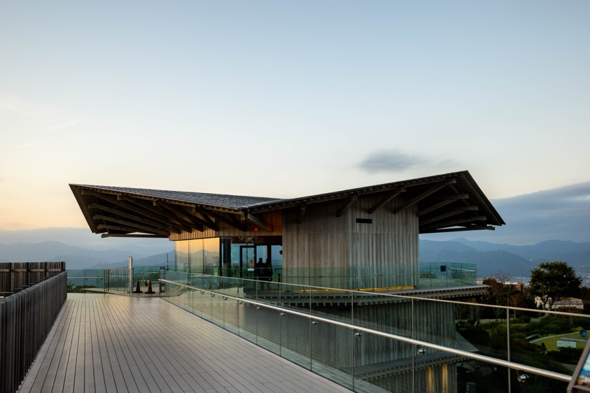
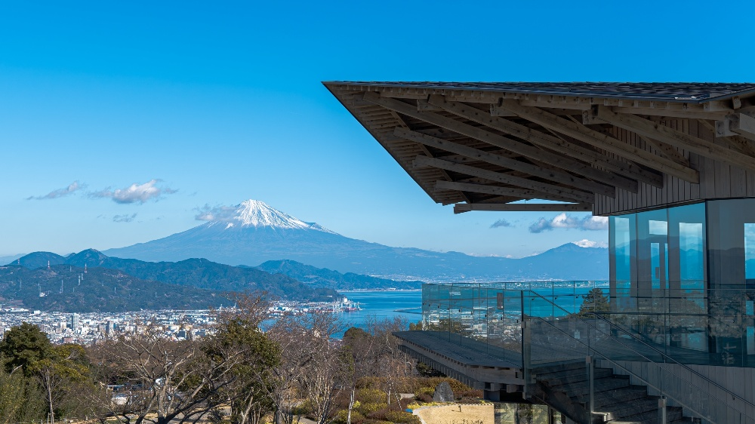

เดินทางสู่ จังหวัดยามานาชิ (Yamanashi) (เดินทางประมาน 1.30 ชั่วโมง ) เป็นที่รู้จักจากทัศนียภาพทางธรรมชาติที่สวยงาม รวมถึงภูเขาไฟฟูจิอันโดดเด่น หากมีโอกาสต้องมาสักครั้ง ความสวยงามและเอกลักษณ์ที่ไม่เหมือนใคร หมู่บ้านโอชิโนะ ฮักไก (Oshino Hakkai Village) เป็นหมู่บ้านที่ตั้งอยู่ใกล้ภูเขาไฟฟูจิ บริเวณทะเลสาบยามานาคาโกะ (Lake Yamanaka-ko) ซึ่งในปี 2013 ฟูจิซังได้รับเลือกให้เป็นมรดกทางวัฒนธรรมของโลกในบริเวณนี้มีบ่อน้ำใสๆ รวมกันกว่า 8 บ่อ เป็นน้ำที่เกิดจากการละลายของหิมะจากบนภูเขาไฟฟูจิมีอายุมามากกว่า 1,200 ปี อิสระถ่ายภาพ หรือ ชิมของอร่อยๆ เช่น โมจิย่าง แสนอร่อย ซึ่งเป็นของขึ้นชื่อของหมู่บ้านแห่งนี้นั้นเอง
Highlight! ยังมีความศักดิ์สิทธิ์ที่หากใครได้ดื่มน้ำก็จะมีอายุยืนยาว ปราศจากโรคภัยไข้เจ็บ!

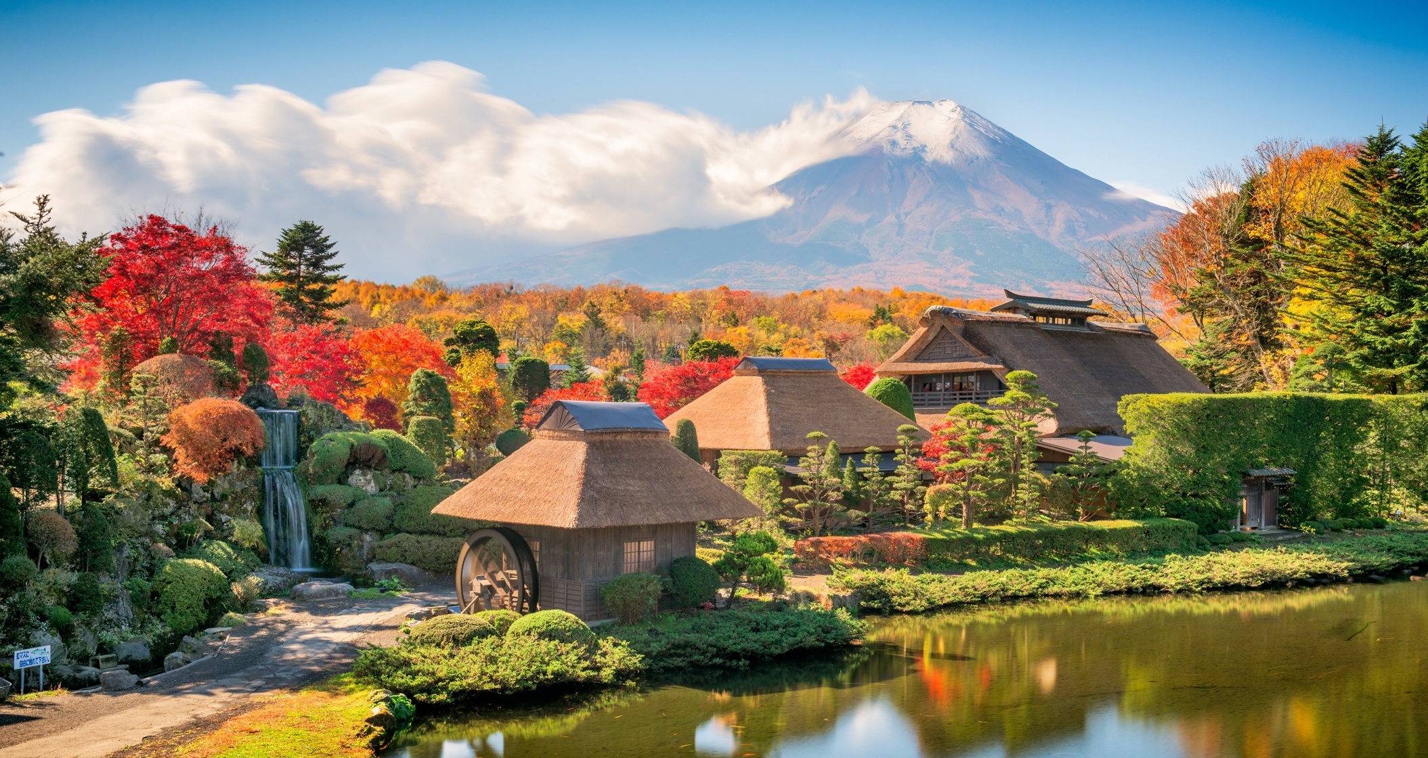
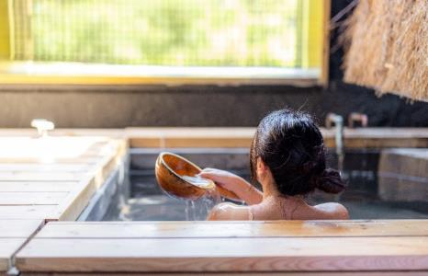
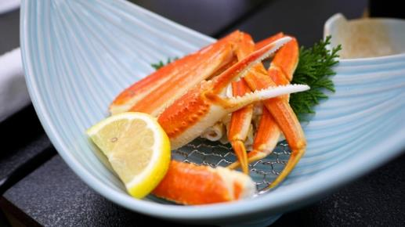
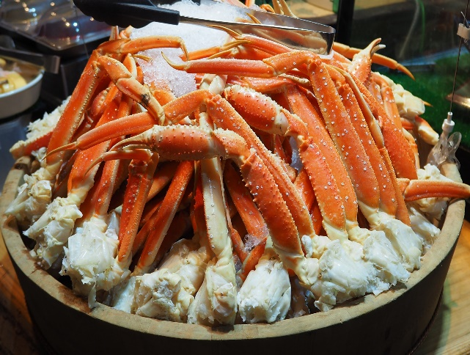

เย็น รับประทานอาหารเย็น (มื้อที่2) Buffet ขาปูแบบไม่อั้น!! ชนิดของขาปูขึ้นอยู่กับการนำเข้าของโรงแรม
Highlight! เมนูที่มาญี่ปุ่นแล้วต้องได้ลิ้มลองคงไม่พ้น ขาปูยักษ์ แล้วให้ทานเป็นแบบไม่อั้นบุฟเฟ่ต์อีก !! ขาปูที่เนื้อแน่น สดใหม่ ลองกินกับน้ำจิ้มสไตล์ ญี่ปุ่นสักครั้งคงจะฟินไม่น้อย หลังจากมื้ออาหาร ยังมี ออนเซ็น (Onsen)ให้แช่ เพื่อคลายความเหนื่อยล้าจากการเดินทางหรือความเครียดในเรื่องต่างๆ
โอ้โห คุ้มยิ่งกว่าคุ้ม !!

ที่พัก: Fujisan garden hotel Onsen 3* หรือระดับใกล้เคียงกัน
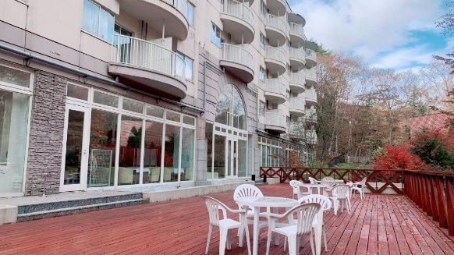
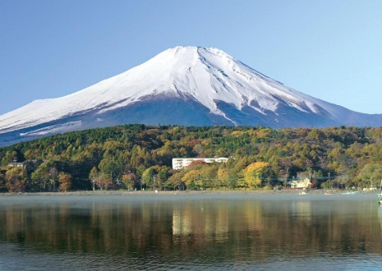
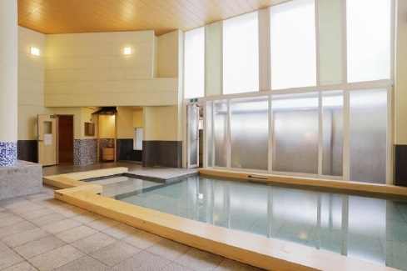
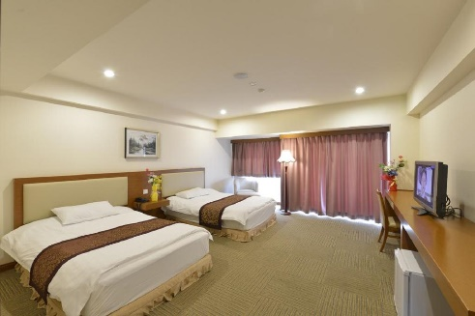
ชื่อโรงแรมที่ท่านพัก ทางบริษัทจะทำการแจ้งพร้อมใบนัดหมาย 5-7 วัน ก่อนเดินทาง
วันที่สาม ขึ้นภูเขาไฟฟูจิ สถานีที่ 5 – สวนโออิชิปาร์ค – Duty Free – จังหวัดกิฟุ - Aeon Mall อาหาร เช้า, เที่ยง
เช้า รับประทานอาหารเช้า ณ โรงแรม (มื้อที่3)
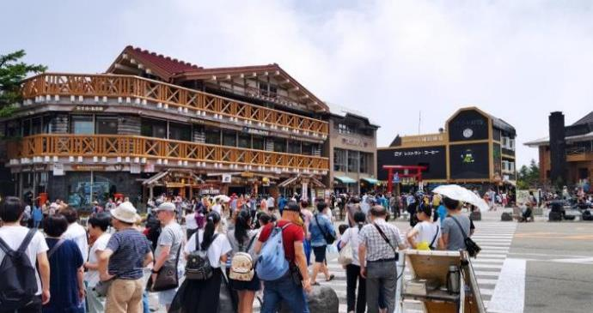
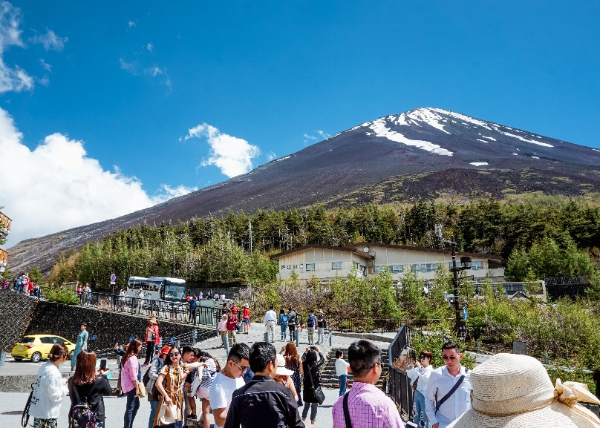
ใกล้ชิดที่ สถานีที่ 5 บนระดับความสูงที่ 2,500 เมตร สามารถชมวิวภูเขาไฟฟูจิและภูเขาโดยรอบแบบพาโนรามา ในวันที่อากาศแจ่มใส ยังสามารถมองเห็นภูเขาไฟอาโสะได้ และสถานีที่ 5 เนื่องจากมีสิ่งอำนวยความสะดวกต่างๆ เช่น ร้านค้า ร้านอาหาร ห้องน้ำ และที่พักอีกด้วย

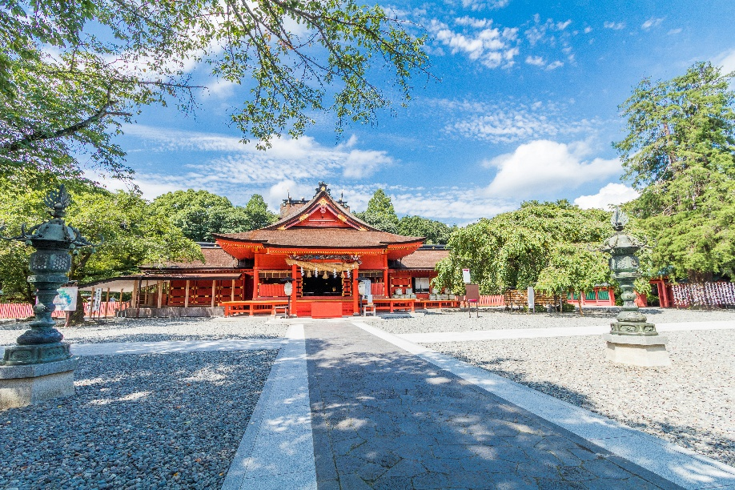
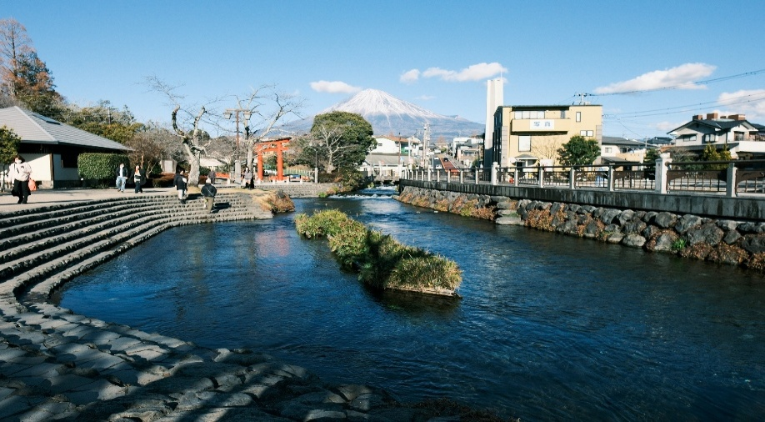
**กรณีที่ไม่สามารถ ขึ้นภูเขาไฟฟูจิสถานีที่ 5 เนื่องจากสภาพอา กาศไม่เอื้ออำนวย รัฐบาลยังสั่งปิด หรือยังไม่ประกาศเปิด หรือเหตุขัดข้องอื่นใดก็ตาม ทั้งนี้ทางบริษัทฯ ขอปรับเปลี่ยนไปเที่ยวที่ สักการะ ศาลเจ้าฟูจิซัง ฮงกุ เซ็นเก็น ไทฉะ (Fujisan Hongu Sengen Taisha Shrine) ศาลเจ้าแห่งนี้มีประวัติความเป็นมายาวนานกว่าพันปี สร้างขึ้นเพื่อบูชาเทพเจ้าโคโนฮานะซาคุยะฮิเมะ (Konohanasakuya-hime) เทพธิดาแห่งภูเขาไฟฟูจิ โดยมีความเชื่อที่ว่า ท่านจะป้องกันการปะทุของภูเขาไฟฟูจิ ภายในมีสวนสไตล์ญี่ปุ่น บรรยากาศร่มรื่น ที่สำคัญฉากหลังสุดอลังการวิวฟูจิ แทนโดยไม่แจ้งล่วงหน้าทุกกรณี
ไฮไลท์ของคนรักดอกไม้ต้องไม่พลาด สวนโออิชิ ปาร์ค (Oishi Park) เป็นจุดชมวิวที่สามารถเห็นภูเขาไฟฟูจิได้เกือบทั้งลูก ตั้งอยู่ริมฝั่งทะเลสาบคาวากุจิโกะฝั่งเหนือ เป็นที่นิยมของนักท่องเที่ยวชาวญี่ปุ่นซึ่งมาพักผ่อนตากอากาศ ชมวิว ดื่มด่ำกับความงามของทิวทัศน์ ในวันที่อากาศแจ่มใส อิสระถ่ายภาพความงามของภูเขาไฟฟูจิและดอกไม้นานาพันธุ์สีสันสดใสเต็มทุ่งแห่งนี้ พร้อมทั้งเลือกชมและซื้อสินค้าพื้นเมืองและขนมต่างๆ ตามอัธยาศัย
Highlight! เดือนกันยายน - เดือนตุลาคม มีโอกาสพบเจอดอกไม้เหล่านี้
- ดอกนิโฟเฟีย (Kniphofia) หรือดอกเข็มแอฟริกา
- ดอกเสจ (Salvia) มีหลากหลายสีสันให้ได้ชม
- ดอกหญ้าฟรุ้งฟริ้ง (Butterfly Gaura) หรือดอกเกาห์ร่า จะพลิ้วไหวสวยงาม
- ดอกคอสมอส (Cosmos) หรือดอกดาวกระจาย จะบานสะพรั่งเป็นทุ่ง
- ไฮไลท์จะเป็น ทุ่งโคเคีย (Kochia) ในช่วงนี้ทุ่งโคเคียจะเป็นสีเขียวสดใส ก่อนที่จะค่อยๆ เปลี่ยนเป็นสีแดงอมน้ำตาลในช่วงกลางกันยายนถึงปลายเดือนตุลาคม

(**การบานของดอกไม้ ทั้งนี้ขึ้นอยู่กับสภาพอากาศในแต่ละปี)
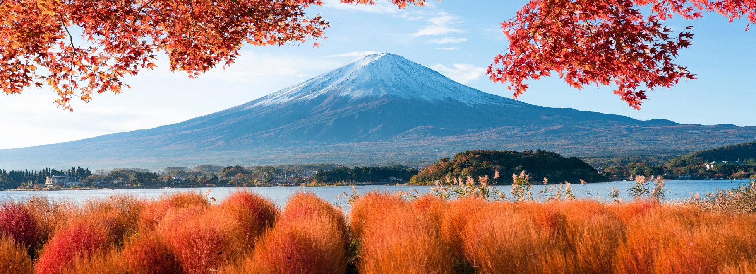

ช้อปปิ้งที่ ดิวตี้ฟรี (Duty free) แหล่งช้อปปลอดภาษี ที่รวบรวมสินค้าราคาพิเศษ และมีชื่อเสียงที่เห็นแล้วต้องรู้ว่ามาจากประเทศญี่ปุ่นเช่น โฟมถ่านหินภูเขาไฟ วิตามิน อาหารเสริม ครีมต่างๆ ขนมญี่ปุ่นหลากหลายชนิด รวมไปถึงชาเขียว ผลิตภัณฑ์ขึ้นชื่อของญี่ปุ่น เป็นต้น ให้ทุกท่านสามารถเลือกซื้อเป็นของฝาก
เที่ยง รับประทานอาหารเที่ยง (มื้อที่4) Japanese Set
เดินทางสู่จังหวัดกิฟุ (Gifu) (ใช้เวลาเดินทางโดยประมาณ 3.30 ชั่วโมง) เป็นเมืองที่มีธรรมชาติอันอุดมสมบูรณ์ พื้นที่ส่วนใหญ่ถูกล้อมรอบด้วยภูเขาและแม่น้ำ อีกทั้งยังมีวัฒนธรรมโบราณที่สืบทอดต่อกันมา บ้านทรงโบราณที่ยังคงหลงเหลืออยู่มาจนถึงปัจจุบัน เป็นเมืองที่มีเสน่ห์ในตัวเองอย่างมาก ช้อปปิ้ง Aeon Mall (ใช้เวลาเดินทางโดยประมาณ 2 ชั่วโมง) มีร้านค้ามากถึง 150 ร้าน เช่น ร้านอาหารสด ผลไม้ และร้านขนมหวานคาเฟ่ที่นั่งจิบชา รวมถึงศูนย์อาหารที่ให้บริการอาหารรสเลิศ รวมไปถึงร้านจำหน่ายสินค้าและของใช้ในชีวิตประจำวันเกี่ยวกับความงามและสุขภาพ เช่นเครื่องสำอาง อาหารเพื่อสุขภาพ และผลิตภัณฑ์ยา มีตัวเลือกที่หลากหลาย ให้ท่านเลือกหาผลิตภัณฑ์ที่ถูกใจ
เย็น อิสระอาหารเย็น ตามอัธยาศัย เพื่อไม่เป็นการรบกวนเวลาของท่าน
ที่พัก: Hotel Koyo 3* หรือระดับใกล้เคียงกัน
(ชื่อโรงแรมที่ท่านพัก ทางบริษัทจะทำการแจ้งพร้อมใบนัดหมาย 5-7 วัน ก่อนเดินทาง)
เช้า รับประทานอาหารเช้า ณ โรงแรม (มื้อที่5)
วันที่สี่ จังหวัดกิฟุ - เมืองทาคายาม่า – ตลาดเช้ามิยากาวะ - ย่านเมืองเก่าทาคายาม่า – ย่านซันมาชิซูจิ - หมู่บ้านมรดกโลกชิราคาวาโกะ – จังหวัดนาโกย่า – ถนนช้อปปิ้งซากาเอะ อาหาร เช้า, เที่ยง
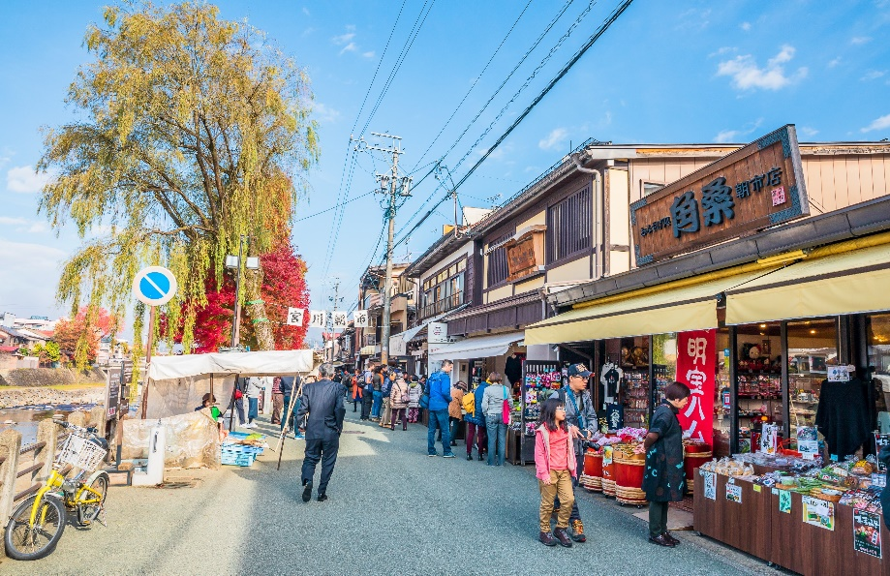
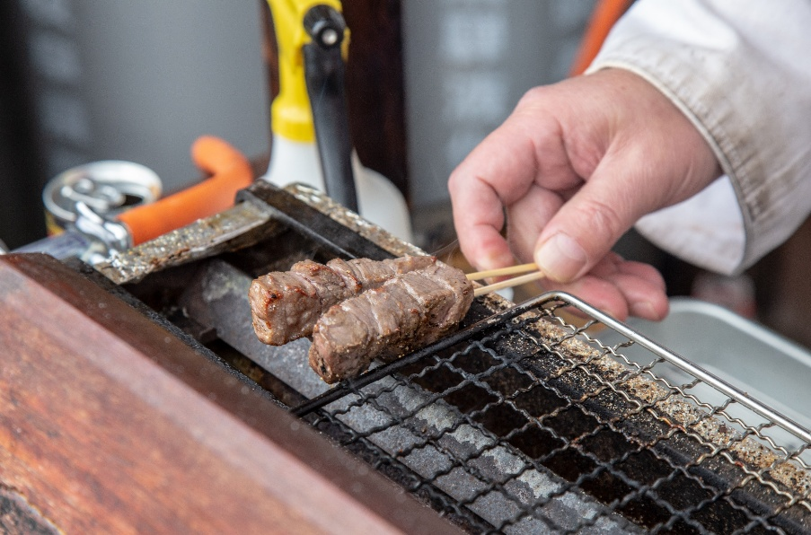
เดินทางสู่เมืองทาคายาม่า (Takayama) (ใช้เวลาเดินทางโดยประมาณ 2 ชั่วโมง) ตั้งอยู่ท่ามกลางเขตฮิดะที่เต็มไปด้วยภูเขา มีวิวทิวทัศน์ที่สวยงาม และมีประวัติศาสตร์ รวมไปถึงประเพณีที่ไม่เหมือนใครและเก็บรักษาไว้เป็นอย่างดี สัมผัสบรรยากาศแบบญี่ปุ่นเดินเล่นตลาดเช้ามิยากาวะ (Miyagawa Morning Market) ตลาดอาหารที่ตั้งอยู่ใกล้กับแม่น้ำมิยางาวะในเขตเมืองเก่าทาคายาม่า สามารถเดินเล่นรอบๆ ตั้งแต่สะพานคาจิบาชิ ถึงสะพานยาโยอิบาชิ มีราวๆ 60 ร้านค้า มีทั้งแบบเป็นบ้าน และร้านแผงลอยริมแม่น้ำ มีแผงขายผัก ผลไม้ ผลผลิตอื่นๆ ที่ได้จากฟาร์มในท้องถิ่น ขนมและงานฝีมือจำหน่าย ของที่ระลึก เป็นต้น

ย่านเมืองเก่าทาคายาม่า (Takayama Old Town) ย่านที่เต็มไปด้วยอาคารบ้านไม้โบราณและได้รับการอนุรักษ์ไว้เป็นอย่างดีจนถึงทุกวันนี้ เดินชม หมู่บ้าน LITTLE KYOTO หรือย่านซันมาชิซูจิ (Sanmachi-Suji) เป็นเขตเมืองเก่าที่มีการอนุรักษ์บ้านเรือนในสมัยเอโดะที่มีอายุกว่า 300 ปี ไว้ได้เป็นอย่างดี การสร้างบ้านสไตล์ญี่ปุ่นแท้ ใช้เฉพาะโทนสีน้ำตาลหรือสีดำเท่านั้น ในปัจจุบันนี้ถ้าใครจะสร้างบ้านหลังใหม่ก็จะต้องใช้แค่ 2 สีนี้เท่านั้น เพื่อไม่ให้โดดหรือดูแปลกแยกออกมาจากบ้านหลังอื่น ย่านนี้มีร้านค้าหลากหลาย เช่น ร้านผลิตและจำหน่ายเหล้าสาเก ร้านทำมิโสะ ร้านซูชิ ไอศกรีม ของหวาน ฯลฯ รวมไปถึงสามารถเลือกซื้อของที่ระลึก สินค้าพื้นเมืองเฉพาะถิ่น เช่น ซารุโบะโบะ หรือ ตุ๊กตาทารกลิงตัวสีแดงไม่มีหน้าตา ซึ่งถือว่าเป็นสัญลักษณ์หนึ่งของเมืองทาคายาม่า หรือ ถ่ายรูปกับสะพาน (Nakabashi Bridge) สะพานสีแดงที่ทอดข้ามแม่น้ำมิยากาวะซึงเป็นสัญลักษณ์ของเมืองทาคายาม่าอีกด้วย อิสระเก็บภาพความประทับใจเลือกซื้อสินค้าตามอัธยาศัย
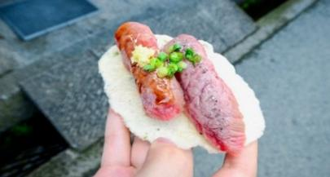
Highlight! แนะนำให้ท่านลิ้มลองของอร่อยของเมืองนี้คือ ซูชิเนื้อฮิดะ แค่สัมผัสแรกคือเนื้อนุ่มจนละลายในปาก

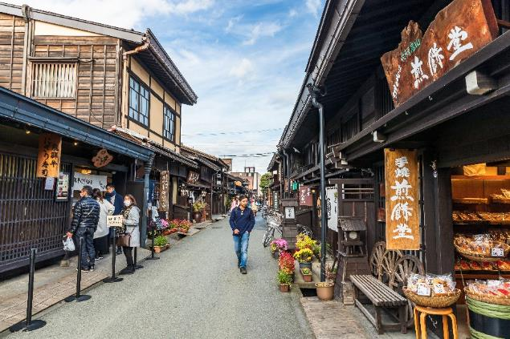
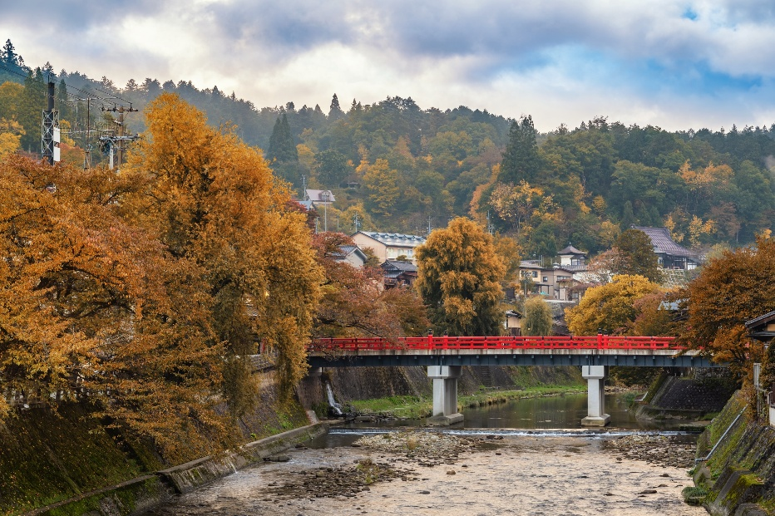
เที่ยง รับประทานอาหารเที่ยง (มื้อที่6) Japanese Set
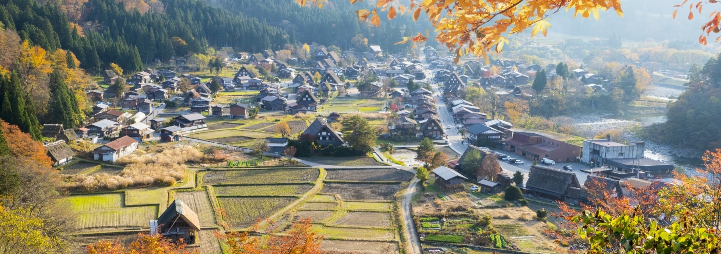
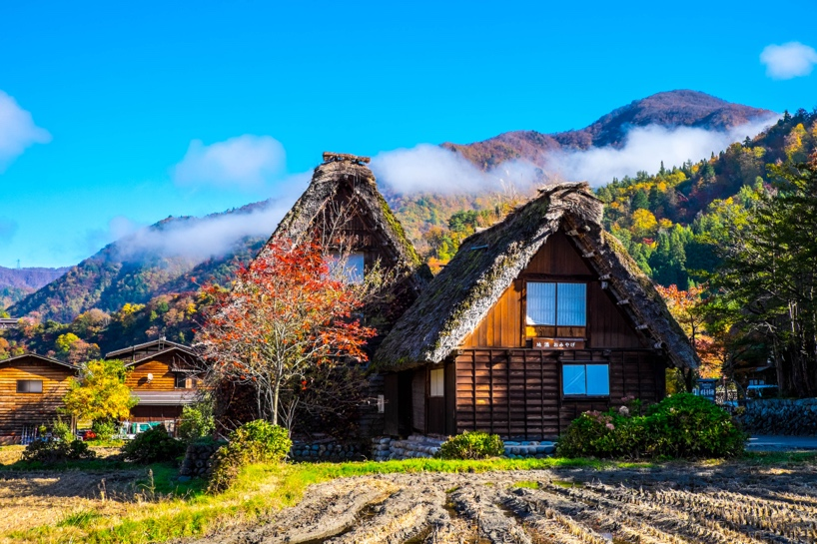
พาทุกท่านเยือนสถานที่ชื่อดังของญี่ปุ่น หมู่บ้านมรดกโลกชิราคาวาโกะ (Shirakawa-go) (ใช้เวลาเดินทางโดยประมาณ 1 ชั่วโมง) หมู่บ้านมรดกโลกแห่งที่ 6 ของญี่ปุ่น ที่นี่ได้รับการขึ้นทะเบียนเป็นมรดกโลกทางวัฒนธรรมพร้อมๆ กับภูเขาโกคายามะ จังหวัดโทยามะในปี 1995 เป็นหมู่บ้านชาวนาที่ตั้งอยู่ในหุบเขาตามแม่น้ำโชกาวะ (Shogawa) เป็นหมู่บ้านเล็กๆ ตั้งอยู่ท่ามกลางหุบเขา ตั้งอยู่บนภูเขาในเขตจังหวัดกิฟูและโทยาม่า (Gifu and Toyama Prefectures) ทางตอนกลางของเกาะฮอนชู ประกอบไปด้วยบ้านเรือนที่มีอายุเก่าแก่กว่า 200-300 ปี จุดที่ไม่ควรพลาดเมื่อมาชิราคาวาโกะ คือบ้านเก่าแก่ประจำหมู่บ้านอย่าง Wada House หรือ Kanda House ที่ถือว่าเป็นบ้านทรงกัสโซ่แบบโบราณที่อนุรักษ์เอาไว้จวบจนปัจจุบันอันเป็นสมบัติของชาติ และพิพิธภัณฑ์ที่จัดแสดงวิถีชีวิตการเป็นอยู่ของคนในหมู่บ้าน นอกจากชิราคาวาโกะจะมีบ้านเก่าแก่ดั้งเดิมของญี่ปุ่นให้เราได้เดินชม ก็ยังมีบ้านหลายๆ หลังที่เปิดเป็นร้านค้า ร้านอาหาร ร้านขายของที่ระลึก อีกด้วย อิสระให้ถ่ายภาพตามอัธยาศัย
Highlight! บ้านทรงกัสโซ่ หรือ กัสโซซึริคุ คือบ้านหลังคาสามเหลี่ยมสูง ตัวบ้านไม่มีการตอกตะปู แต่ใช้วิธีการเข้าไม้ เข้าลิ่ม เข้าเดือย และใช้การมัดแทน

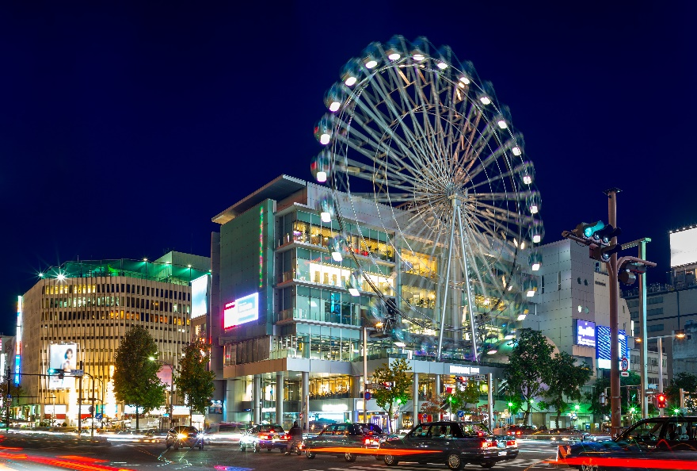
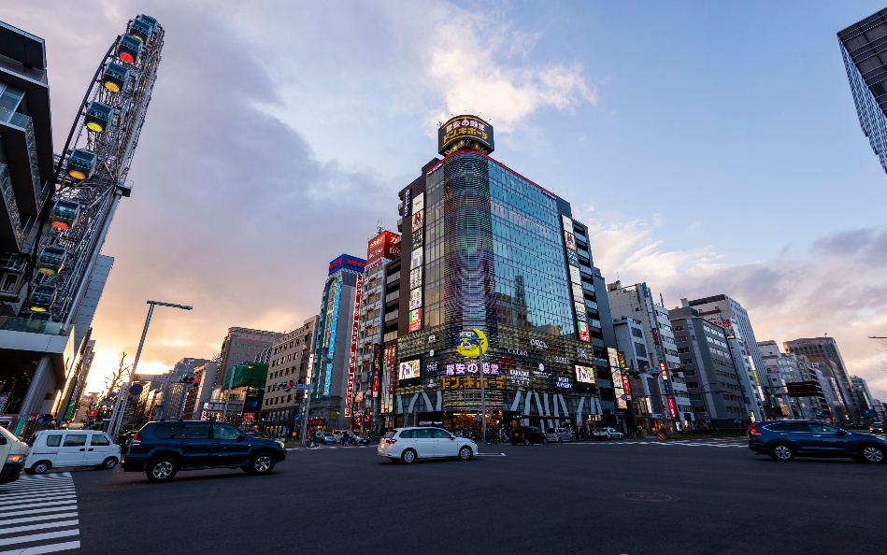
นำท่านเดินทางสู่ เมืองนาโกย่า (Nagoya) (ใช้เวลาเดินทางประมาณ 3 ชั่วโมง) เมืองท่าที่ใหญ่ที่สุดใน ภูมิภาคชูบุ เมืองใหญ่มีสิ่งที่น่าสนใจไม่แพ้เมืองอื่นๆ ทั้งจุดชมธรรมชาติ พิพิธภัณฑ์ สวนสนุกและอื่นๆ อีกมากมาย ช้อปจนลืมเวลากันที่ ถนนช้อปปิ้งซากาเอะ (Sakae) ถือเป็นย่านการค้าที่คึกคักและทันสมัยที่สุดของนาโกย่า มีห้างสรรพสินค้าขนาดใหญ่หลายแห่งมากในย่านนี้ และยังเป็นแหล่งรวบรวมของร้านแบรนด์เนมยอดนิยมอย่าง H&M, Bershka, Adidas, miu miu, GAP, Louis Vuitton หากช้อปจนเหนื่อยมีร้านอาหาร คาเฟ่ ให้เลือกชิมอาหารต่างๆ และนั่ง พักให้หายเหนื่อย สุดยอดถือว่าครบมาก!

หากพอมีเวลาแนะนำให้ท่านอิสระท่องเที่ยวสุดยอด โอเอซิส 21 (Oasis 21) เป็นอาคารสถาปัตยกรรมสมัยใหม่ที่มีเอกลักษณ์ โดดเด่นด้วยพื้นที่สีเขียวขนาดใหญ่บนชั้นดาดฟ้า เรียกว่า "สวนน้ำวน" (Waterfall Garden) จุดชมวิวที่ฮิตตลอดกาล หอคอยโทรทัศน์นาโกย่า (Nagoya TV Tower) เป็นหอคอยสูง 180 เมตร ถือว่าเป็นจุดชมวิวเมืองนาโกย่าแบบ 360 องศา จากชั้น 100 โอ้โห ! จะสวยงามเต็มตาแค่ไหน หรือจะชมพิพิธภัณฑ์ ต่อด้วยร้านอาหาร ช้อปปิ้งในร้านขายของที่ระลึก อะไรจะครบขนาดนี้เนี่ย คุณพระ! (ค่าทัวร์ไม่รวมค่าเข้าชม โอเอซิส 21 และ หอคอยโทรทัศน์นาโกย่า หรือพื้นที่อื่นๆ บริเวณซากาเอะ)

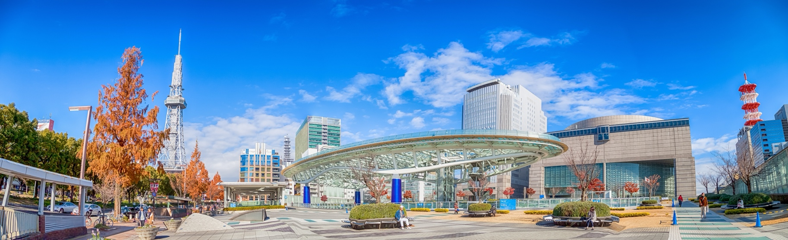
เย็น อิสระอาหารเย็น ตามอัธยาศัย เพื่อไม่รบกวนเวลาของท่าน
ที่พัก: Toyoko Inn Nagoya Meiekiminami 3* หรือเมืองและโรงแรมระดับใกล้เคียงกัน
(ชื่อโรงแรมที่ท่านพัก ทางบริษัทจะทำการแจ้งพร้อมใบนัดหมาย 5-7 วัน ก่อนเดินทาง)
หมายเหตุ: ในกรณีช่วงเทศกาล วันหยุดยาว หรือตรงกับการจัดงานอิเวนใหญ่ของญี่ปุ่น อาจจะทำให้ห้องพักโรงแรมเต็มไม่เพียงพอต่อความต้องการ ทั้งนี้ทางบริษัทฯ ขอสงวนสิทธิ์ ปรับไปพักเมือง กิฟุ หรือพักโรงแรมบริเวณใกล้เคียงสนามบินแทน โดยไม่แจ้งให้ท่านทราบล่วงหน้าทุกกรณี

เช้า รับประทานอาหารเช้า (มื้อที่7) แบบ Box Set บนเครื่องบิน
วันที่ห้า ท่าอากาศยานนานาชาติชูบุเซ็นแทรร์ - ท่าอากาศยานนานาชาติดอนเมือง อาหาร เช้า
เดินทางสู่ ท่าอากาศยานนานาชาติชูบุเซ็นแทรร์ ประเทศญี่ปุ่น เพื่อเตรียมตัวเดินทางกลับ กรุงเทพฯ ประเทศไทย
10.30 น. เดินทางสู่ ท่าอากาศยานนานาชาติดอนเมือง โดยสายการบิน AIR ASIA X (XJ) เที่ยวบินที่ XJ639
(ค่าทัวร์รวมค่าอาหารบนเครื่องบิน)
15.20 น. เดินทางถึง ท่าอากาศยานนานาชาติดอนเมือง ประเทศไทย โดยสวัสดิภาพ
*********************************
หมายเหตุ: รายการทัวร์สามารถเปลี่ยนแปลงได้ตามความเหมาะสม เนื่องจากสภาวะอากาศ, การเมือง, สายการบิน การจราจรช่วงเทศกาลหรือวันหยุดของญี่ปุ่น เป็นต้น โดยมิต้องแจ้งให้ทราบล่วงหน้า โดยทางผู้จัดจะปรับเปลี่ยนโดยคำนึงถึงผลประโยชน์ของท่านเป็นหลัก เพื่อให้ท่านท่องเที่ยวได้ครบถ้วนตามโปรแกรม


เนื่องจากโปรแกรมทัวร์เป็นช่วงคาบเกี่ยวระหว่างฤดูใบไม้เปลี่ยนสี การสัมผัสความงดงามของธรรมชาติ การเปลี่ยนสีและการร่วงโรยของใบไม้ ทั้งนี้ขึ้นอยู่กับสภาพอากาศในแต่ละปี

การบริการของรถบัสนำเที่ยวญี่ปุ่น ตามกฎหมายของประเทศญี่ปุ่น สามารถให้บริการวันละ 11 ชั่วโมง (คนขับรถบัสนำเที่ยวจะต้องมีเวลาพักผ่อนอย่างน้อย 13 ชั่วโมงต่อวัน) มิอาจเพิ่มเวลาได้ โดยมัคคุเทศก์และคนขับจะเป็นผู้บริหารเวลาตามความเหมาะสม จึงขอสงวนสิทธิ์ในการปรับเปลี่ยนเวลาท่องเที่ยวตามสถานที่ในโปรแกรมการเดินทาง

** ตามกฎหมายของประเทศญี่ปุ่นนั้น สามารถให้บริการสูงสุดวันละไม่เกิน 11 ชั่วโมง กรณีที่คนขับรถไม่ได้พักโรงแรมเดียวกับกรุ๊ปทัวร์ หรือ คนขับรถต้องนำรถส่งกลับบริษัทฯ จะสามารถให้บริการกรุ๊ปทัวร์ในวันนั้นๆ ได้สูงสุด 10 ชั่วโมง เท่านั้น เพื่อเป็นการเผื่อเวลาให้คนขับรถถึงที่หมายปลายทางนั้นๆ แล้วเวลารวมทั้งสิ้นไม่เกินเวลา 11 ชม. ตามที่กฎหมายกำหนดบังคับ

ประกาศสำคัญ: รับเฉพาะผู้มีวัตถุประสงค์เพื่อการท่องเที่ยวเท่านั้น ค่าทัวร์ที่จ่ายให้กับผู้จัด เป็นการชำระแบบจ่ายชำระขาด และผู้จัดได้ชำระให้กับสายการบินและสถานที่ต่างๆ แบบชำระขาดเช่นกันก่อนออกเดินทาง ฉะนั้นหากท่านไม่ได้ร่วมเดินทางหรือใช้บริการตามรายการไม่ด้วยสาเหตุใด หรือได้รับการปฏิเสธการเข้าหรือออกนอกเมืองจากประเทศในรายการ (ประเทศไทยและประเทศญี่ปุ่น) ทางผู้จัดขอสงวนสิทธิการคืนเงินสดส่วนใดๆ รวมทั้งค่าตั๋วเครื่องบินให้แก่ท่าน

► การเดินทางครั้งนี้จะต้องมีจำนวน 20 ท่านขึ้นไป กรณีไม่ถึงจำนวนดังกล่าว
เงื่อนไขการให้บริการ

- จะส่งจอยน์ทัวร์กับบริษัทที่มีโปรแกรมใกล้เคียงกัน
- หรือเลื่อน หรือยกเลิกการออกเดินทาง โดยทางบริษัทจะทำการแจ้งให้ท่านทราบล่วงหน้าก่อนการเดินทางประมาณ 10 วัน
- หรือขอสงวนสิทธิ์ในการปรับราคาค่าบริการเพิ่ม (ในกรณีที่ผู้เดินทางไม่ถึง 15 ท่าน และท่านยังประสงค์เดินทางต่อ) โดยทางบริษัทจะทำการแจ้งให้ท่านทราบก่อนล่วงหน้า
► ในกรณีที่ลูกค้าต้องออกตั๋วโดยสารภายในประเทศ กรุณาติดต่อเจ้าหน้าที่ของบริษัทฯ ก่อนทุกครั้ง มิฉะนั้นทางบริษัทจะไม่รับผิดชอบใดๆ ทั้งสิ้น
► การจองทัวร์และชำระค่าบริการ
- กรุณาชำระค่ามัดจำ ท่านละ 20,000 บาท กรุณาส่งสำเนาหน้าพาสปอร์ต พร้อมเอกสารชำระมัดจำค่าทัวร์
- ค่าทัวร์ส่วนที่เหลือชำระ 25-30 วันก่อนออกเดินทาง กรณีบริษัทฯ จำเป็นต้องออกตั๋วก่อนท่านจำเป็นต้องชำระค่าทัวร์ส่วนที่เหลือตามที่บริษัทกำหนดแจ้งเท่านั้น
**สำคัญ** สำเนาหน้าพาสปอร์ตผู้เดินทาง (จะต้องมีอายุเหลือมากกว่า 6 เดือน ก่อนหมดอายุนับจากวันเดินทางไป-กลับและจำนวนหน้าหนังสือเดินทางต้องเหลือว่างสำหรับติดวีซ่าไม่ต่ำกว่า 3 หน้า) **กรุณาตรวจสอบก่อนส่งให้บริษัทมิฉะนั้นทางบริษัทจะไม่รับผิดชอบกรณีพาสปอร์ตหมดอายุ ** กรุณาส่งพร้อมหลักฐานการโอนเงินมัดจำ

เงื่อนไขการยกเลิก

- ยกเลิกก่อนการเดินทางตั้งแต่ 30 วันขึ้นไป คืนเงินค่าทัวร์โดยหักค่าใช้จ่ายที่เกิดขึ้นจริง
- ยกเลิกก่อนการเดินทาง 15-29 วัน ยึดเงิน 50% จากยอดที่ลูกค้าชำระมา และเก็บค่าใช้จ่ายที่เกิดขึ้นจริง(ถ้ามี)
- ยกเลิกก่อนการเดินทางน้อยกว่า 15 วัน ขอสงวนสิทธิ์ยึดเงินเต็มจำนวน
*กรณีมีเหตุยกเลิกทัวร์ โดยไม่ใช่ความผิดของบริษัททัวร์ คืนเงินค่าทัวร์โดยหักค่าใช้จ่ายที่เกิดขึ้นจริง(ถ้ามี)
*ค่าใช้จ่ายที่เกิดขึ้นจริง เช่น ค่ามัดจำตั๋วเครื่องบิน โรงแรม ค่าวีซ่า และค่าใช้จ่ายจำเป็นอื่นๆ
กรณีจองทัวร์วันหยุดเทศกาล วันหยุดนักขัตฤกษ์ วันหยุดยาวต่อเนื่อง
หากได้มีการแจ้งยกเลิกทัวร์ ทางบริษัทฯ ขอสงวนสิทธิ์เก็บค่าทัวร์ทั้งหมด โดยไม่มีเงื่อนไขใดๆ ทั้งสิ้น

- ค่าตั๋วโดยสารเครื่องบินไป-กลับ ชั้นประหยัดพร้อมค่าภาษีสนามบินทุกแห่งตามรายการทัวร์ข้างต้น (ตั๋วกรุ๊ปไม่สามารถUpgradeที่นั่ง ได้ และต้องเดินทางไป-กลับพร้อมตั๋วกรุ๊ปเท่านั้นไม่สามารถเลื่อนวันได้)
อัตราค่าบริการนี้ รวม
- ค่าที่พักห้องละ 2-3 ท่าน ตามโรงแรมที่ระบุไว้ในรายการหรือระดับใกล้เคียงกัน
กรณีพัก 3 ท่านถ้าวันที่เข้าพักห้องโรงแรม ไม่มีห้อง TRP ( 3 ท่าน) อาจจำเป็นต้องแยกพัก 2 ห้อง (มีค่าใช้จ่ายพักเดี่ยวเพิ่ม) กรณีห้อง TWIN BED (เตียงเดี่ยว 2 เตียง) ซึ่งโรงแรมไม่มีหรือเต็ม ทางบริษัทขอปรับเป็นห้อง DOUBLE BED แทนโดยมิต้องแจ้งให้ทราบล่วงหน้า หรือ หากต้องการห้องพักแบบ DOUBLE BED ( 1 เตียงใหญ่) ซึ่งโรงแรมไม่มีหรือเต็ม ทางบริษัทขอปรับเป็นห้อง TWIN BED แทนโดยมิต้องแจ้งให้ทราบล่วงหน้า กรณีห้องพักในเมืองที่ระบุไว้ในโปรแกรมมีเทศกาลวันหยุด มีงานแฟร์ต่างๆ บริษัทฯ ขอจัดที่พักในเมืองใกล้เคียงแทน
- ค่าอาหาร ค่าเข้าชม และ ค่ายานพาหนะทุกชนิด ตามที่ระบุไว้ในรายการทัวร์ข้างต้น
- เจ้าหน้าที่บริษัทฯ คอยอำนวยความสะดวกตลอดการเดินทาง
- ค่าน้ำหนักกระเป๋า สายการบิน AirAsia X (XJ) สัมภาระโหลดใต้ท้องเครื่อง ไม่เกิน 20 กิโลกรัมและ ถือขึ้นเครื่องได้ 7 กิโลกรัม และค่าประกันวินาศภัยเครื่องบินตามเงื่อนไขของแต่ละสายการบินที่มีการเรียกเก็บ และกรณีสัมภาระเกินท่านต้องเสียค่าปรับตามที่สายการบินเรียกเก็บ **กรณีท่านมีความประสงค์จะซื้อน้ำหนักเพิ่ม กรุณาแจ้งพร้อมจองทัวร์หรือก่อนเดินทางอย่างช้า 10 วัน พร้อมชำระค่าน้ำหนัก** ซื้อน้ำหนักเพิ่ม 5 กก. ชำระเพิ่ม 700 บาท /เพิ่ม 10 กก. ชำระเพิ่ม 1,400 บาท/เพิ่ม 20 กก. ชำระเพิ่ม 3,500 บาท
- ค่าประกันอุบัติเหตุตามกรมธรรม์วงเงิน 1,000,000 บาท ค่ารักษาพยาบาล ตามเงื่อนไขของบริษัทฯ ประกันภัยที่บริษัททำไว้ ทั้งนี้ย่อมอยู่ในข้อจำกัดที่มีการตกลงไว้กับบริษัทประกันชีวิต ทุกกรณี ต้องมีใบเสร็จและเอกสารรับรองทางการแพทย์ จากหน่วยงานที่เกี่ยวข้อง ไม่รวมประกันสุขภาพ ท่านสามารถสั่งซื้อประกันสุขภาพเพิ่มได้จากบริษัทประกันทั่วไป
- ค่าภาษีสนามบิน และค่าภาษีน้ำมันตามรายการทัวร์
- ค่ารถปรับอากาศนำเที่ยวตามระบุไว้ในรายการ พร้อมคนขับรถ (กฎหมายไม่อนุญาตให้คนขับรถเกิน 11 ช.ม./วัน)
- รวมภาษีมูลค่าเพิ่ม 7% และภาษีหัก ณ ที่จ่าย 3% (ค่าบริการเท่านั้น)

- ค่าทำหนังสือเดินทางไทย และเอกสารต่างด้าวต่างๆ
อัตราค่าบริการนี้ ไม่รวม
- ค่าใช้จ่ายอื่นๆ ที่นอกเหนือจากรายการระบุ อาทิเช่น ค่าอาหาร เครื่องดื่ม ค่าซักรีด ค่าโทรศัพท์ เป็นต้น
- ค่าภาษีทุกรายการคิดจากยอดบริการ, ค่าภาษีเดินทาง (ถ้ามีการเรียกเก็บ)
- ค่าภาษีน้ำมันที่สายการบินเรียกเก็บเพิ่มภายหลังจากทางบริษัทฯ ได้ออกตั๋วเครื่องบิน ได้ทำการขายโปรแกรมไปแล้ว
- ค่าพนักงานยกกระเป๋าที่โรงแรม
- ค่าทิปไกด์ คนขับรถ ขออนุญาตนำเก็บ ณ สนามบินวันแรก ท่านละ 2,000 บาท / ท่าน

กรุณาอ่านศึกษารายละเอียดทั้งหมดก่อนทำการจอง เพื่อความถูกต้องและความเข้าใจตรงกันระหว่างท่านลูกค้าและบริษัทฯ และเมื่อท่านตกลงชำระเงินมัดจำหรือค่าทัวร์ทั้งหมดกับทางบริษัทฯ แล้วทางบริษัทฯ จะถือว่าท่านได้ยอมรับเงื่อนไขข้อตกลงต่างๆ ทั้งหมด
หมายเหตุ
1. บริษัทฯ ขอสงวนสิทธิ์ที่จะเลื่อนการเดินทางหรือปรับราคาค่าบริการขึ้นในกรณีที่มีผู้ร่วมคณะไม่ถึง 20 ท่าน
2. ขอสงวนสิทธิ์การเก็บค่าน้ำมันและภาษีสนามบินทุกแห่งเพิ่ม หากสายการบินมีการปรับขึ้นก่อนวันเดินทาง
3. บริษัทฯ ขอสงวนสิทธิ์ในการเปลี่ยนเที่ยวบิน โดยมิต้องแจ้งให้ทราบล่วงหน้าอันเนื่องจากสาเหตุต่างๆ
4. บริษัทฯ จะไม่รับผิดชอบใดๆ ทั้งสิ้น หากเกิดกรณีความล่าช้าจากสายการบิน, การยกเลิกบิน, การประท้วง, การนัดหยุดงาน, การก่อการจลาจล, ภัยธรรมชาติ, การนำสิ่งของผิดกฎหมาย ซึ่งอยู่นอกเหนือความรับผิดชอบของบริษัทฯ
5. บริษัทฯ จะไม่รับผิดชอบใดๆ ทั้งสิ้น หากเกิดสิ่งของสูญหาย อันเนื่องเกิดจากความประมาทของท่าน, เกิดจากการโจรกรรม และ อุบัติเหตุจากความประมาทของนักท่องเที่ยวเอง
6. เมื่อท่านตกลงชำระเงินมัดจำหรือค่าทัวร์ทั้งหมดกับทางบริษัทฯ แล้ว ทางบริษัทฯ จะถือว่าท่านได้ยอมรับเงื่อนไขข้อตกลงต่างๆ ทั้งหมด
7. รายการนี้เป็นเพียงข้อเสนอที่ต้องได้รับการยืนยันจากบริษัทฯ อีกครั้งหนึ่ง หลังจากได้สำรองโรงแรมที่พักในต่างประเทศเรียบร้อยแล้ว โดยโรงแรมจัดในระดับใกล้เคียงกัน ซึ่งอาจจะปรับเปลี่ยนตามที่ระบุในโปรแกรม
8. การจัดการเรื่องห้องพัก เป็นสิทธิ์ของโรงแรมในการจัดห้องให้กับกรุ๊ปที่เข้าพัก โดยมีห้องพักสำหรับผู้สูบบุหรี่ / ปลอดบุหรี่ได้ โดยอาจจะขอเปลี่ยนห้องได้ตามความประสงค์ของผู้ที่พัก ทั้งนี้ขึ้นอยู่กับความพร้อมให้บริการของโรงแรม และไม่สามารถรับประกันได้
9. กรณีผู้เดินทางต้องการความช่วยเหลือเป็นพิเศษ อาทิเช่น ใช้วิลแชร์ กรุณาแจ้งบริษัทฯ อย่างช้า 14 วัน ก่อนการเดินทาง มิฉะนั้น บริษัทฯ ไม่สามารถจัดการให้ล่วงหน้าได้
10. มัคคุเทศก์ พนักงาน และ ตัวแทนของผู้จัด ไม่มีสิทธิ์ในการให้คำสัญญาใดๆ ทั้งสิ้นแทนผู้จัด นอกจากมีเอกสารลงนามโดยผู้มีอำนาจของผู้จัดกำกับเท่านั้น
11. ผู้จัดจะไม่รับผิดชอบและไม่สามารถคืนค่าใช้จ่ายต่างๆ ได้เนื่องจากเป็นการเหมาจ่ายกับตัวแทนต่างๆ ในกรณีที่ผู้เดินทางไม่ผ่านการพิจารณาในการตรวจคนเข้าเมือง-ออกเมือง ไม่ว่าจะเป็นกองตรวจคนเข้าเมืองหรือกรมแรงงานของทุกประเทศในรายการท่องเที่ยว อันเนื่องมาจากการกระทำที่ส่อไปในทางผิดกฎหมาย การหลบหนี เข้าออกเมือง เอกสารเดินทางไม่ถูกต้อง หรือ การถูกปฏิเสธในกรณีอื่นๆ

